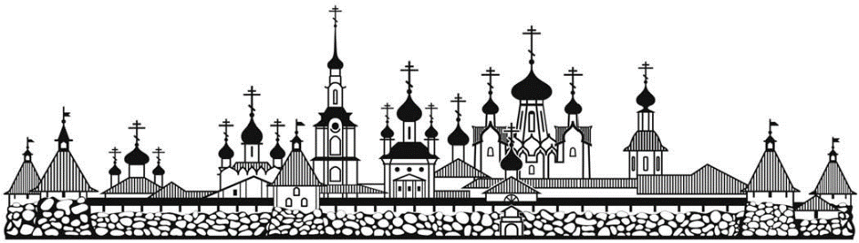
Паломническая служба Подворья Соловецкого монастыря в Москве
МАРТ

4 марта (суббота), 11.00, м. «Динамо»
ПЕТРОВСКИЙ ПУТЕВОЙ ДВОРЕЦ - Построен по приказу Екатерины II в 1776 г. как резиденция для отдыха знатных особ после долгой дороги из Петербурга в Москву на подъездах к Москве. Арх. Матвей Казаков. Под строительство были выделены земли Высокопетровского монастыря. Петровский парк. Церковь Благовещения

5 марта (воскресенье), 10.30, м. «Кропоткинская»
ЗАЧАТЬЕВСКИЙ МОНАСТЫРЬ - основан митрополитом Алексием в 1360 году. Первый девичий монастырь в Москве. Чудотворная икона Божией Матери Киккская

07-13 марта. Израиль. Святая Земля. 7 дней.
____________________________________________________________________________________________________________________

18 марта (суббота), 13.30, м. «Китай-город».
ИМПЕРАТОРСКОЕ ПРАВОСЛАВНОЕ ПАЛЕСТИНСКОЕ ОБЩЕСТВО – международная научная и гуманитарная организация, созданная в России в 1882 году, для содействия православному паломничеству на Святую землю.

19 марта (воскресение), 11.00, у кинотеатра «Художественный»
Пешеходная экскурсия по ул. АРБАТ – Церкви св. Филиппа, Николы на Песках.

25 марта (суббота), 8.45, м. «Китай-город», автобус
НОВЫЙ ИЕРУСАЛИМ – Палестинские святыни вокруг монастыря. Воскресенский собор, Церковь Константина и Елены. Святые источники.

Справки и предварительная запись по тел.: (499) 195-00-70; (910) 456-70-03
Москва, м. «Новокузнецкая», ул. Садовническая, д. 6. Храм вмч. Георгия в Ендове
Время работы: среда-четверг с 14.00 до 19.00

